Khunming Newyear2025
คุนหมิงต้าลี่ ลี่เจียง ภูเขาหิมะมังกรหยก แชงกรีล่า 6วัน5คืน
ทัวร์ไม่ลงร้านช้อปรัฐบาล นั่งรถไฟความเร็วสูง2เที่ยว คุนหมิง-ต้าลี่/ลี่เจียง-คุนหมิง
พิเศษ...สุกี้เห็ด/สุกี้ปลาแซลม่อน พร้อมบริการน้ำจิมไทยรสเด็ด
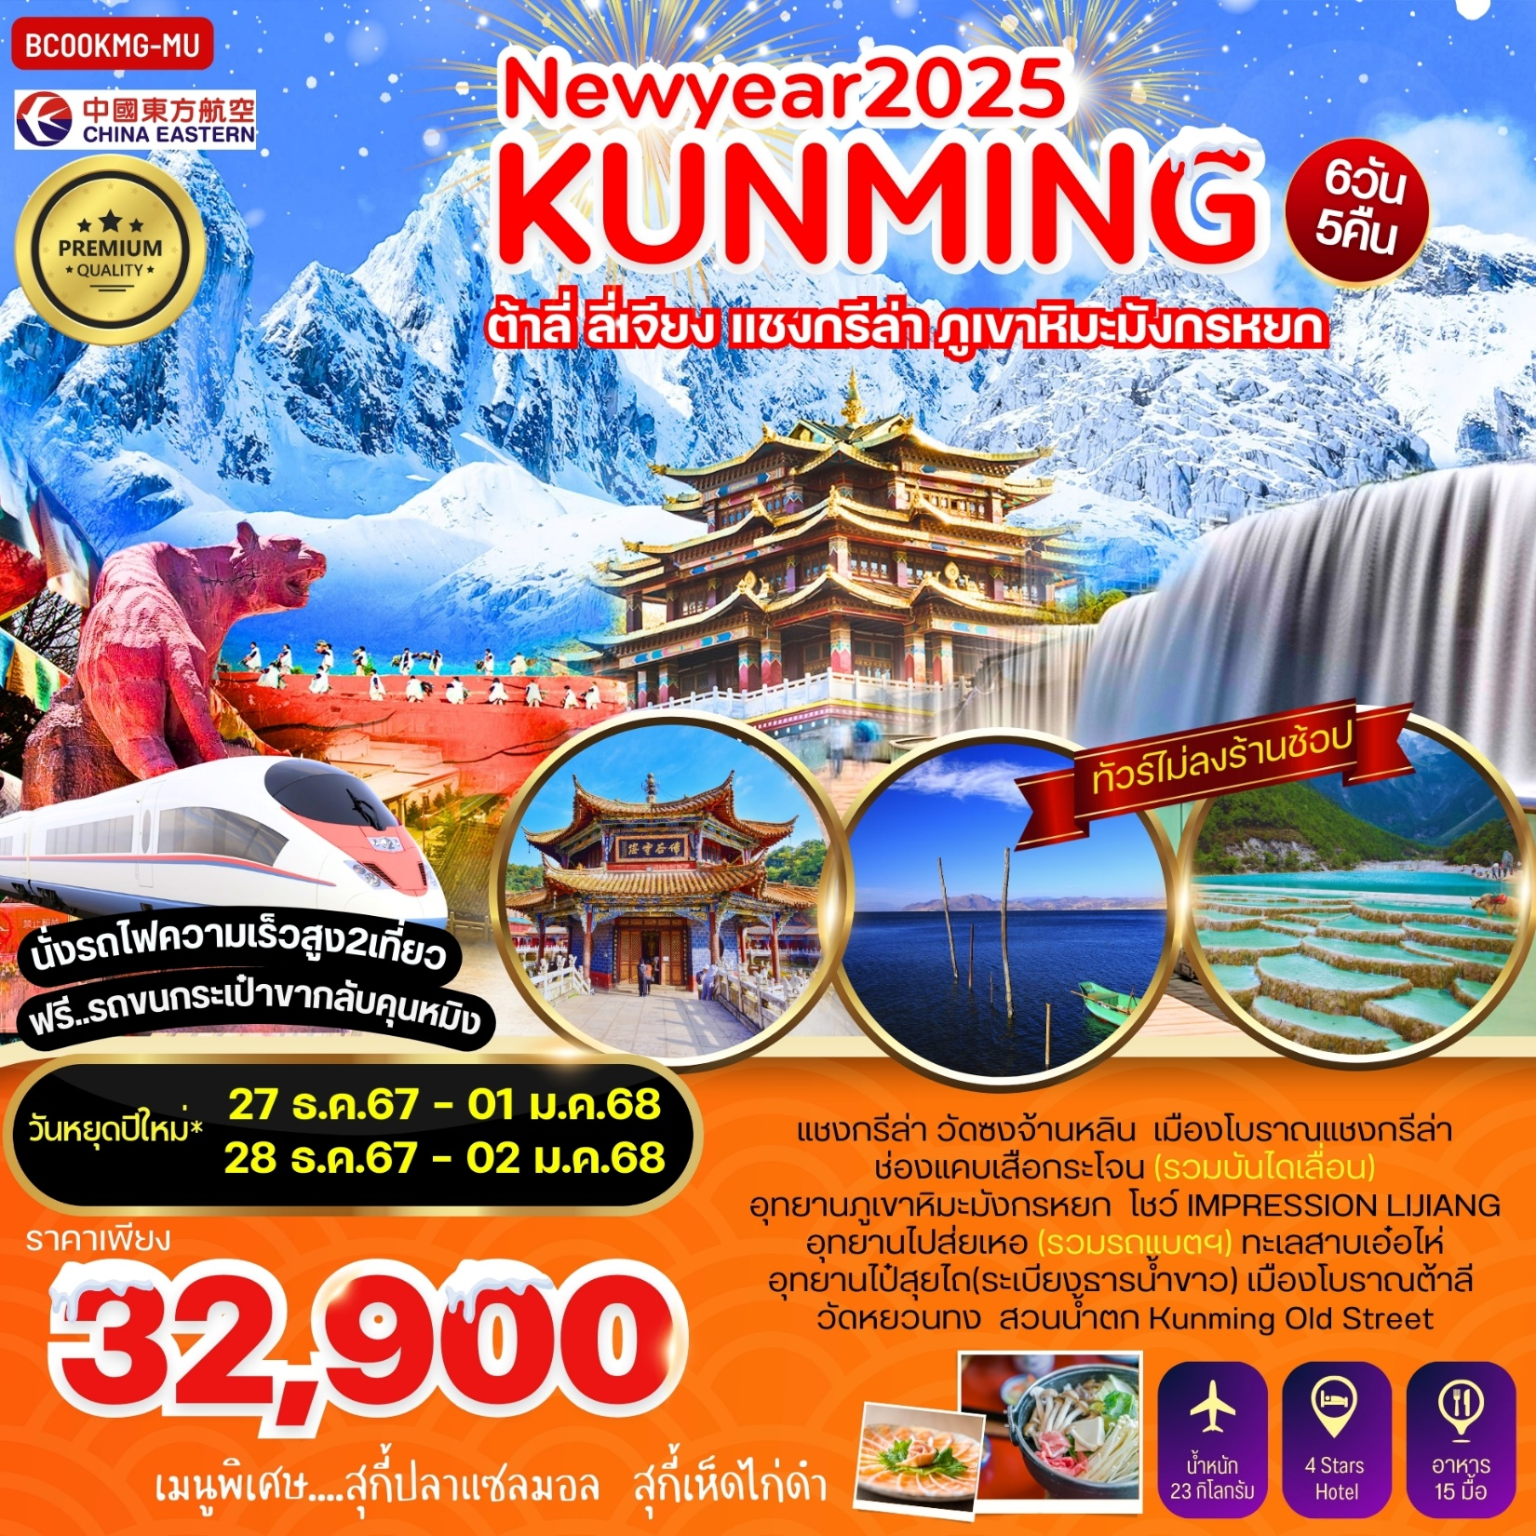

วันที่ | รายการ | อาหาร |  |  | โรงแรม
 |  | B | L | D
1 | สนามบินกรุงเทพฯMU9636 10.30-14.05 – คุนหมิง - สวนน้ำตกคุนหมิง- ช้อปปิ้ง Kunming Old Street - เข้าที่พัก | - | - |  | JIN HUA HOTEL หรือเทียบเท่า4ดาวจีน
2 | นั่งรถไฟความเร็วสูงสู่ต้าลี่ - วัดเจ้าแม่กวนอิม– ผ่านชมเจดีย์สามองค์ - ทะเลสาบเอ๋อไห่ - หมู่บ้านชาวประมง - เมืองโบราณต้าลี่ |  |  |  | TONG XING TANG HOTEL หรือเทียบเท่า4ดาวจีน
3 | นำท่านเดินทางสู่มืองจงเตี้ยน - โค้งแรกแม่น้ำแยงซีเกียง(ผ่านชม) – ช่องแคบเสือกระโจน(รวมบันไดเลื่อน) - แชงกรีล่า– วัดซงจ้านหลิน-เมืองโบราณแชงกรีล่า |  |  |  | GRACE HOTEL หรือเทียบเท่า4ดาวจีน
4 | นำท่านเดินทางสู่เมืองลี่เจียง -อุทยานไป๋สุยไถ(ระเบียงธารน้ำขาว)-สระมังกรดำ - เมืองโบราณลี่เจียง |  |  |  | FENG HUANG HOTEL หรือเทียบเท่า4ดาวจีน
5 | อุทยานภูเขาหิมะมังกรหยก (รวมกระเช้าใหญ่ไป-กลับ) ชมการแสดง IMPRESSION LIJIANG –หุบเขาสีน้ำเงินทะเลสาบไป๋สุ่ยเหอ (รวมรถแบตเตอรี่) – อุทยานน้ำหยก - เดินทางสู่คุนหมิง รถไฟความเร็วสูง (ฟรี..รวมรถขนกระเป๋า1เที่ยว) |  |  |  | PIN HUA YUE JIA HOTEL หรือเทียบเท่า4ดาวจีน
6 | คุนหมิง-วัดหยวนทง - ตำหนักทอง - ซุ้มประตูม้าทองและซุ้มประตูไก่มรกต - ถนนคนเดินถนนจินปี้ลู่ – สนามบิน - กรุงเทพฯ MU9613 18.10-20.10 |  |  | - | -

หมายเหตุ* ชื่อโรงแรมที่ระบุในตารางเป็นระดับเทียบเท่า
สำหรับชื่อโรงแรมที่ท่านจะเข้าพัก ทางเราจะแจ้งให้ท่านทราบ
ก่อนเดินทางประมาณ 1-2 วัน ในเอกสารคอนเฟิร์มของหัวหน้าทัวร์
กำหนดการเดินทาง  **วันหยุด** | ผู้ใหญ่  พักห้องละ 2-3 ท่าน | พักเดี่ยวเพิ่ม
27 ธ.ค.67 - 01 ม.ค.68 | 32,900.- | 4,500.-
28 ธ.ค. 67 – 02 ม.ค. 68 | 32,900.- | 4,500.-

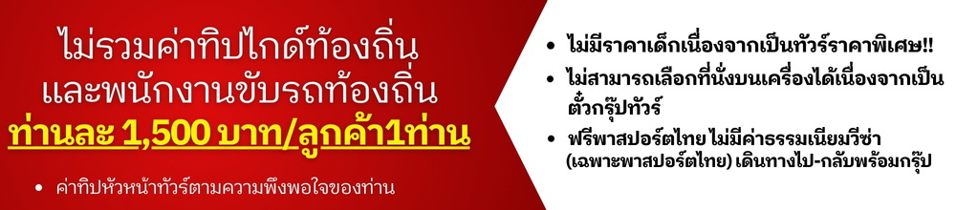
รายละเอียดการเดินทาง
วันแรก สนามบินกรุงเทพฯ MU9636 10.30-14.05– คุนหมิง - สวนน้ำตกคุนหมิง- ช้อปปิ้งKunming Old Street -เข้าที่พัก
07.00 น. คณะพร้อมกันที่ สนามบินนานาชาติสุวรรณภูมิ เคาน์เตอร์ สายการบิน China Easten (MU) เจ้าหน้าที่คอยให้การต้อนรับและอำนวยความสะดวกแด่ทุกท่าน
10.30น. ออกเดินทางสู่ นครคุนหมิง โดยเที่ยวบินที่ MU9636 (บริการอาหารบนเครื่อง)
14.05 น. ถึง สนามบินฉางซุ่ย นครคุนหมิงมณฑลยูนนานมีชื่อเสียงอันดีงามว่าเป็น "นครใบไม้ผลิ" แหล่งเกิดความเขียวชอุ่ม ณ ที่นี้มีภูเขา และแม่น้ำลำธารสวยสดงดงาม มีวิวทัศน์ธรรมชาติสวยวิจิตระการตา มีภูเขาสูงที่เต็มไปด้วยหิมะตลอดปีในซีกโลกเหนือ มีป่าดึกดำบรรพ์อันหนาทึบ มีหุบเขาอันลึกลับ มีสิ่งมหัศจรรย์มากมาย หลัง ผ่านพิธีการตรวจคนเข้าเมือง และรับสัมภาระเรียบร้อย (เวลาประเทศจีน เร็วกว่าประเทศไทย 1 ชม.)
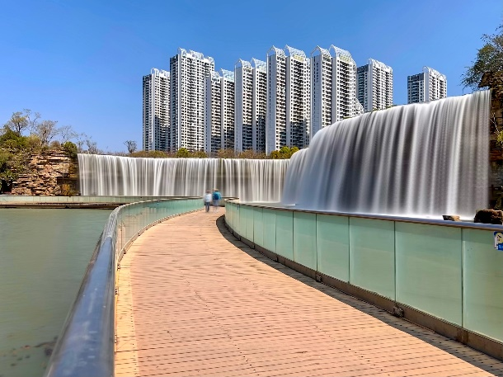
นำท่านเดินทางสู่ สวนน้ำตกคุนหมิง สวนสาธารณะใจกลางเมืองคุนหมิงแห่งนี้เปิดให้ใช้บริการเมื่อปี 2016 ถือเป็นสถานที่ท่องเที่ยวแห่งใหม่และเป็นที่พักผ่อนหย่อนใจยอดฮิตของชาวเมืองคุนหมิงเลยทีเดียว Kunming Waterfall Park หรืออีกชื่อนึ่งคือ Niulan River Waterfall Park เป็นสวนสาธารณะขนาดใหญ่ที่ใช้เวลาสร้างกว่า 3 ปี ภายในประกอบไปด้วยน้ำตกและทะเลสาบอีก 2 แห่ง ที่สร้างขึ้นด้วยฝีมือมนุษย์ ไฮไลท์ของสวนอย่าง น้ำตกใหญ่ยักษ์นั้น กว้างกว่า 400 เมตร และมีความสูงถึง 12.5 เมตร ถือเป็นน้ำตกฝีมือมนุษย์ที่ยาวติดอันดับของเอเชียเลยทีเดียว
จากนั้นนำท่านเดินทางสู่ Kunming Old Street เป็นสถานที่เช็คอินที่ดีจริงๆมีอาคารเก่าแก่ที่เก็บไว้ นักท่องเที่ยวชาวคุนหมิงจํานวนมากจะมาเช็คอินและถ่ายรูปมีของว่างอร่อยมากมายบนถนนสายเก่า อิสระให้ท่านได้เดินเล่น ชิมขนมสบายมาก แวะถ่ายรูปสวยๆ อาคาร Wukang ที่มีชื่อเสียง "อนุสรณ์สถานชัยชนะสงครามต่อต้านสงคราม" สถานที่มีประวัติศาสตร์ยาวนานกว่าสิบแห่งมีร้านค้ามากมายธุรกิจที่เจริญรุ่งเรือง ร้านเครื่องดื่ม ร้านอาหารพื้นเมือง และร้านขายของที่ระลึก ฯลฯ
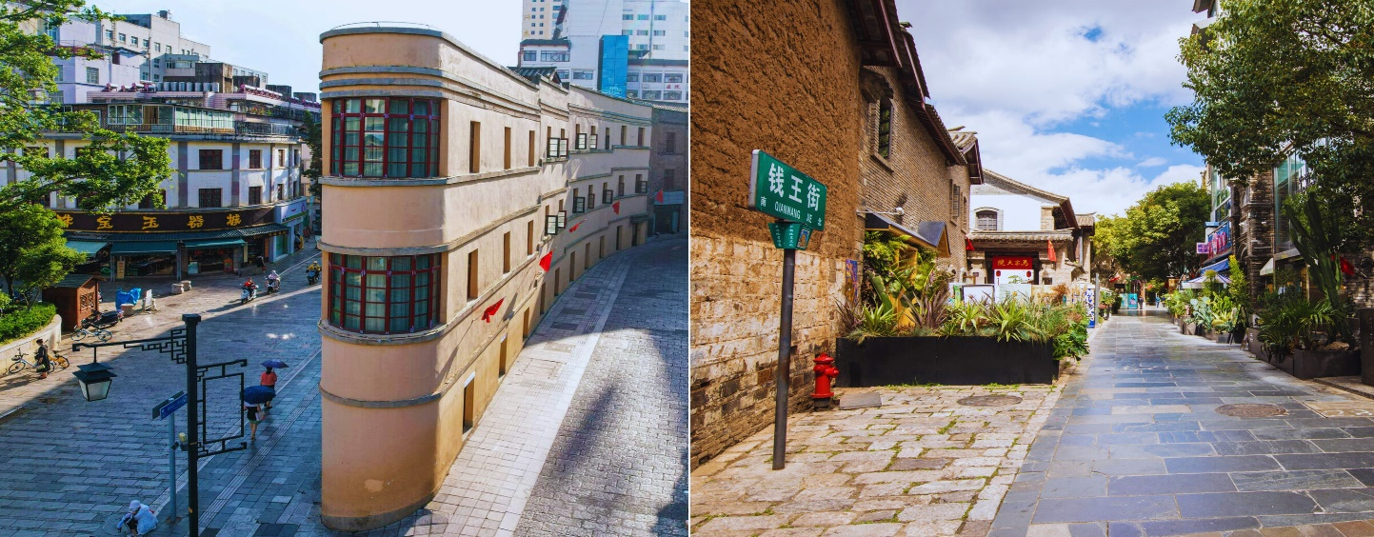
ค่ำ บริการอาหารค่ำณภัตตาคาร พิเศษ...สุกี้เห็ด
ที่พัก JIN HUA HOTEL 4* หรือเทียบเท่า ระดับ 4 ดาวจีน
วันสอง นั่งรถไฟความเร็วสูงสู่ต้าลี่ - วัดเจ้าแม่กวนอิม– ผ่านชมเจดีย์สามองค์ - ทะเลสาบเอ๋อไห่ - หมู่บ้านชาวประมง – เมืองโบราณต้าลี่
เช้า บริการอาหารเช้า ณ โรงแรม
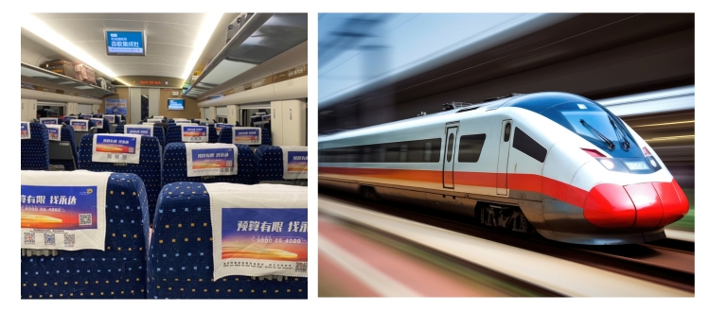
นำท่านเดินทางสู่ต้าลี่ โดยรถไฟความเร็วสูงสู่ เมืองต้าลี่ **เวลาตารางรถไฟอาจมีการเปลี่ยนแปลง** เมืองต้าหลี่ เขตปกครองตนเองทางตะวันตกเฉียงใต้ ของจีน ในมณฑลยูนนานตั้งอยู่ระหว่างทะเลสาบเอ๋อไห่กับภูเขาฉางซานที่ระดับ 1,975เมตร

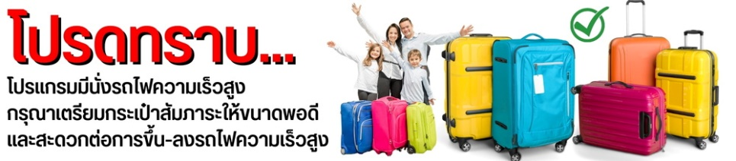

กลางวัน บริการอาหารกลางวัน ณ ภัตตาคาร
นำท่านชม วัดเจ้าแม่กวนอิม (วัดเจ้าแม่กวนอิมแปลงกาย) ตามตำนานเล่าว่าแม่กวนอิมได้แปลงกายโดยแบกกอ้นหินใหญ่ไว้ข้างหลัง เพื่อขวางทาง ทหารมิให้รุกรานเข้าเเมืองได้ ชาวเมืองจึงสร้างวัดแห่งนี้ ขึ้นในราชวงศ์ถัง เป็นวัดที่มีปฏิมากรรมเยี่ยมยอดแห่งหนึ่งในต้าลี่ นำท่านผ่านชมเจดีย์สามองค์ ของเมือง ต้าหลี่ เป็นแหล่งท่องเที่ยวที่เปรียบเสมือนสัญลักษณ์ของเมืองต้าหลี่ก็ว่าได้ เจดีย์สามองค์ตั้งอยู่ภายในวัด ฉงเซิ่งซื่อ ซึ่งในอดีตเป็นวัดหลวงของเจ้าผู้ปกครองเมืองต้าหลี่ ถูกสร้างขึ้นในศตวรรษที่ 12 เจดีย์สามองค์ไม่ได้รับความเสียหายในคราวที่เกิดแผ่นดินไหวในปี ค.ศ. 1925
ท่านชมทะเลสาบเอ๋อร์ไห่ตั้งอยู่บนที่ราบสูงในเมืองต้าหลี่มณฑลยูนนานที่ระดับความสูง1,972เมตรเหนือระดับน้ำทะเลจึงเป็นทะเลสาบบนที่ราบสูงที่ใหญ่เป็นอันดับสองในสาธารณรัฐประชาชนจีนเป็นทะเลสาบที่มีความสวยงามอย่างยิ่งเป็นสถานที่ท่องเที่ยวสำคัญและมีชื่อเสียงแห่งหนึ่งของมณฑลยูนนานอิสระท่านเก็บความความสวยงามนำท่านสู่หมู่บ้านชาวประมงชมการทำผ้าบาติกและอิสระช้อปปิ้งสินค้าพื้นเมืองตามอัธยาศัย
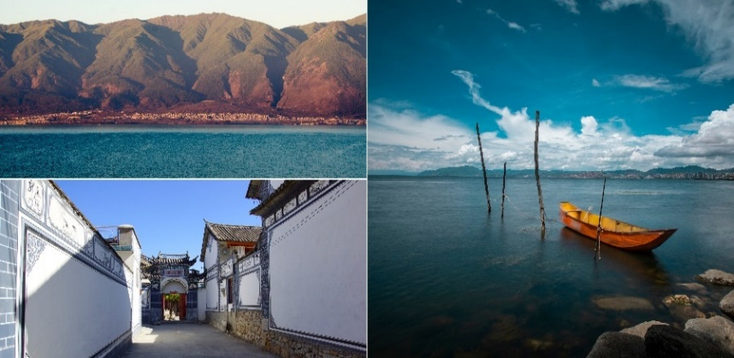
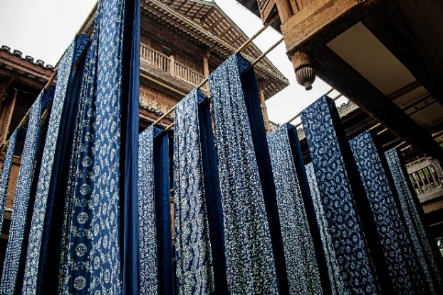

นำท่านชม เมืองโบราณแห่งต้าหลี่ ฉากหลังติดเทือกเขาชางซานที่สูง 4,000 เมตร อีกด้านติดทะเลสาบเอ๋อร์ไห่ซึ่งใหญ่เป็นอันดับสองของจีน สัมผัสบรรยากาศอันสงบเงียบของ เมืองไท่เหอ อันเป็นนครหลวงของอาณาจักรโบราณน่านเจ้า เป็นเมืองที่อนุรักษ์ความเป็นวัฒนธรรมจีนทางใต้ เมื่อเดินเข้าไปจะเห็นว่าเมืองนี้มีชุมชนเล็กๆ ที่ใช้ชีวิตอย่างสงบสุข
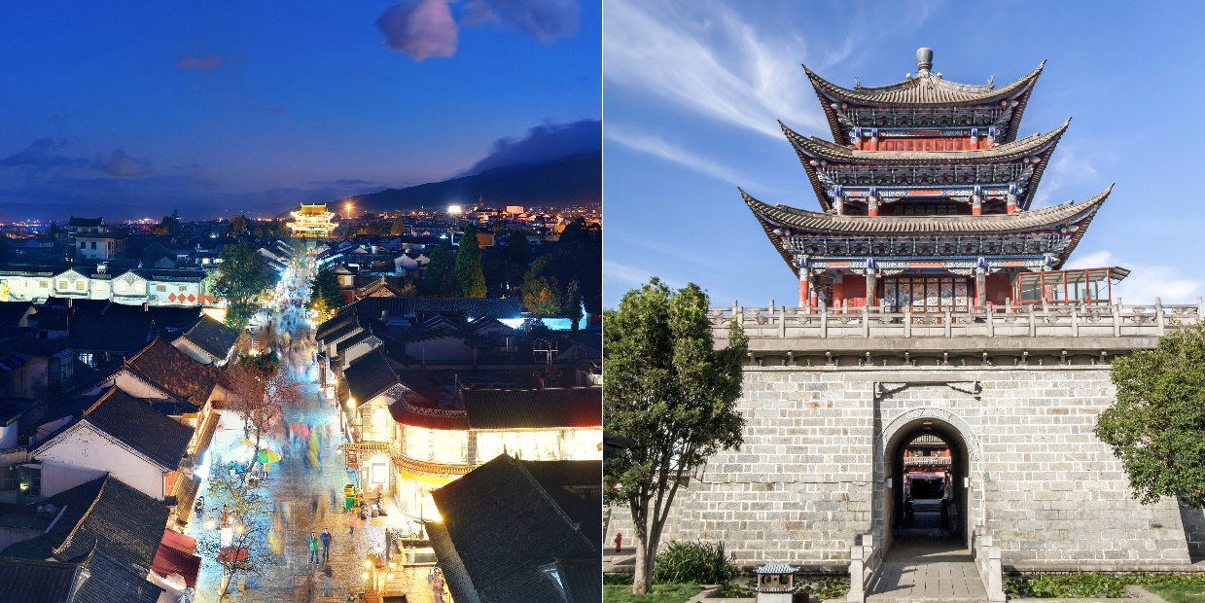
ค่ำ บริการอาหารค่ำ ณ ภัตตาคาร
ที่พัก TONG XING TANG HOTEL หรือเทียบเท่า4ดาวจีน
วันสาม นำท่านเดินทางสู่มืองจงเตี้ยน - โค้งแรกแม่น้ำแยงซีเกียง(ผ่านชม) – ช่องแคบเสือกระโจน(รวมบันไดเลื่อน) - แชงกรีล่า– วัดซงจ้านหลิน-เมืองโบราณแชงกรีล่า
เช้า บริการอาหารเช้า ณ ห้องอาหารโรงแรม
จากนั้นนำท่านเดินทางสู่ จงเตี้ยน (แชงกรีล่า) ซึ่งอยู่ทางทิศตะวันออกเฉียงเหนือของมลฑลยูนนาน ที่ติดต่อกับอาณาเขตหน่าซี ห่างจากนครคุนหมิงถึง700 ก.ม. มีทัศนียภาพงดงาม จึงได้ชื่อว่า “ดินแดนแห่งความฝัน” ระหว่างทางนำทุกท่านชมทัศนียภาพที่สวยงาม ณ ช่องแคบเสือกระโจน (รวมบันไดเลื่อน)เป็นช่องหุบเขาเหนือแม่น้ำแยงซี ช่องหุบเขานี้ความยาว 15 กิโลเมตร ตำแหน่งที่ตั้งอยู่ในบริเวณที่แม่น้ำไหลผ่านระหว่างภูเขาหิมะมังกรหยกที่สูง 5,596 เมตร และภูเขาหิมะฮาป๋าที่สูง 5,396 เมตร ซึ่งเป็นบริเวณที่น้ำไหลเชี่ยวและอยู่ใต้หน้าผาสูง 2,000 เมตร ตามตำนานกล่าวว่า มีเสือตัวหนึ่งได้หนีการตามล่าจากนายพราน โดยกระโดดข้ามแม่น้ำที่จุดที่แคบที่สุด (กว้าง 25 เมตร) จึงเป็นที่มาของชื่อของช่องเขาแห่งนี้
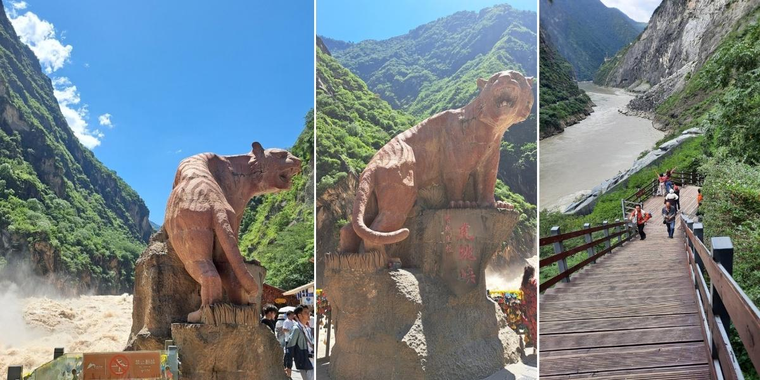
กลางวัน บริการอาหารกลางวัน ณ ภัตตาคาร
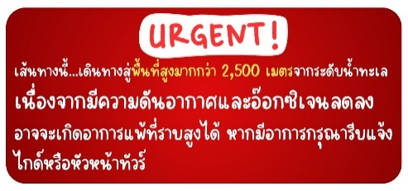
จากนั้นนำท่าน เดินทางสู่ เมืองจงเตี้ยน “แชงกรีล่า”ซึ่งอยู่ทางทิศตะวันออกเฉียงเหนือของมลฑลยูนนาน ที่ติดต่อกับอาณาเขตหน่าซี มีทัศนียภาพงดงาม จึงได้ชื่อว่า “ดินแดนแห่งความฝัน”
นำท่านชม วัดลามะ (รวมรถรับส่งลูกค้าที่วัด) สร้างขึ้นในสมัยราชวงศ์ชิง มีพระลามะจำพรรษาอยู่มากกว่า 700 รูป วัดแห่งนี้ห่างจากเมืองจงเตี้ยนไปทางเหนือประมาณ 5 กิโลเมตร มีการสร้างในลักษณะจำลองแบบจากพระราชวังโปตาลา (Potala) ในกรุงลาซา (Lhasa) และนอกจากนี้ยังเป็นวัดนิกายลามะแบบธิเบตที่ใหญ่ที่สุดในมณฑลยูนนานซึ่งมี อายุที่เก่าแก่กว่า 300ปี และในช่วงเทศกาล ชาวทิเบตส่วนใหญ่ ก็จะนิยมการเต้นระบำหน้ากากและเป่าแตรงอนซึ่งเป็นการละเล่นที่อยู่ในช่วง เทศกาล สำคัญต่างๆของวัด รวมถึงประเพณีต่างๆ ที่ชาวทิเบตได้อนุรักษ์ไว้ ณ วัดซงซานหลินแห่งนี้
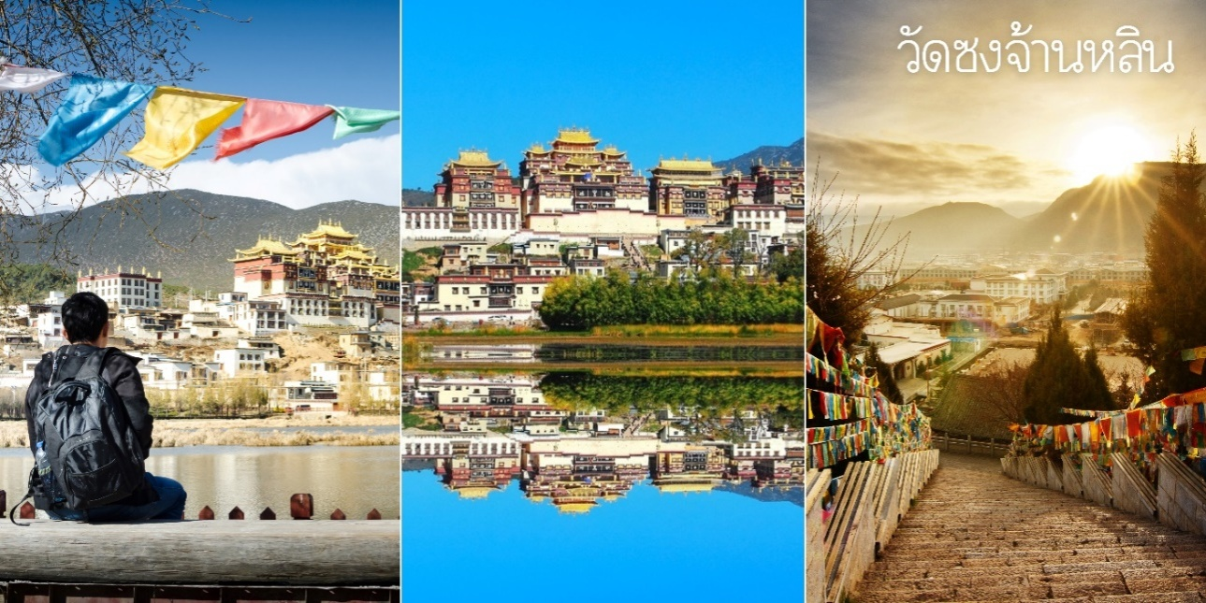
จากนั้นนำท่านชม เมืองโบราณแชงกรีล่าเป็นศูนย์รวมของวัฒนธรรมชาวทิเบตลักษณะคล้ายชุมชนเมืองโบราณทิเบตซึ่งเต็มไปด้วยร้านค้าของคนพื้นเมือง และร้านขายสินค้าที่ระลึกมากมาย
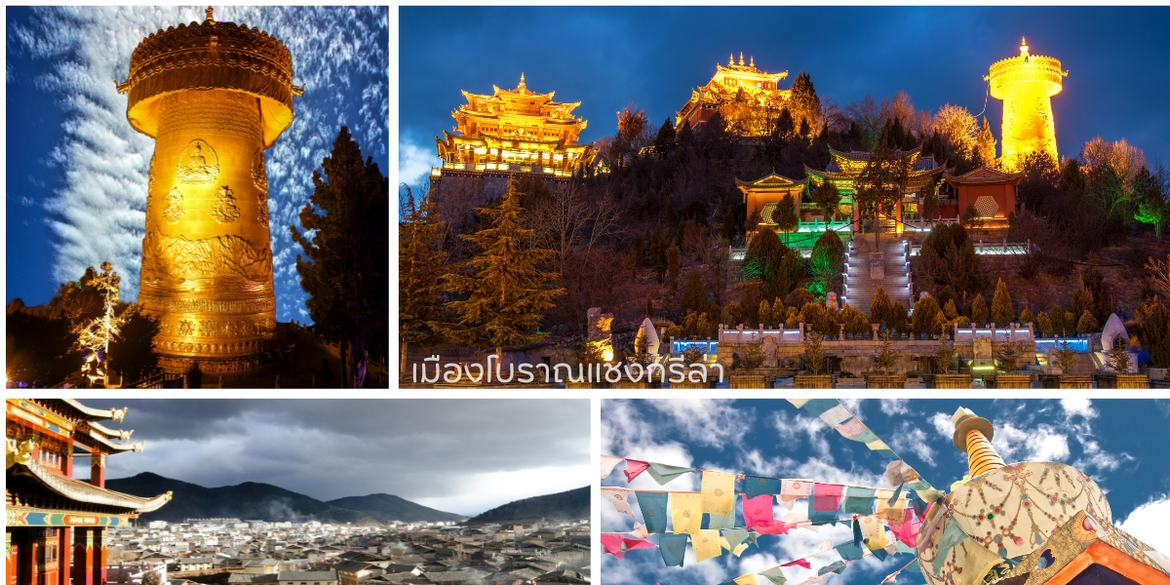
ค่ำ บริการอาหารค่ำ ณ ภัตตาคาร
ที่พัก GRACE HOTEL หรือเทียบเท่า4ดาวจีน
วันที่สี่ เดินทางสู่เมืองลี่เจียง -อุทยานไป๋สุยไถ(ระเบียงธารน้ำขาว)-สระมังกรดำ - เมืองโบราณลี่เจียง
เช้า บริการอาหารเช้า ณ ห้องอาหารโรงแรม
นำท่าน สู่เมืองลี่เจียง ระหว่างทางชม ชวนชมธรรมชาติอันงดงามของ "ไป๋สุ่ยไถ" หรือ "ระเบียงธารน้ำขาว" ซึ่งตั้งอยู่บนความสูงเหนือระดับน้ำทะเล 2,380 เมตร และครอบคลุมพื้นที่ประมาณ 3 ตารางกิโลเมตร ในตำบลซานป้า เมืองเซียงเก๋อหลี่ลาหรือแชงกรีลา มณฑลอวิ๋นหนาน (ยูนนาน) ทางตะวันตกเฉียงใต้ของจีนระเบียงธารน้ำขาวแห่งนี้ก่อตัวขึ้นจากการตกสะสมตัวของแคลเซียมคาร์บอเนตในน้ำที่ไหลจากน้ำพุ สร้างเป็นทิวทัศน์ความมหัศจรรย์ทางธรรมชาติจวบจนปัจจุบัน ทั้งยังได้รับสมญานามว่า "สถานที่ที่เมฆขาวทิ้งร่องรอยบนโลกา"
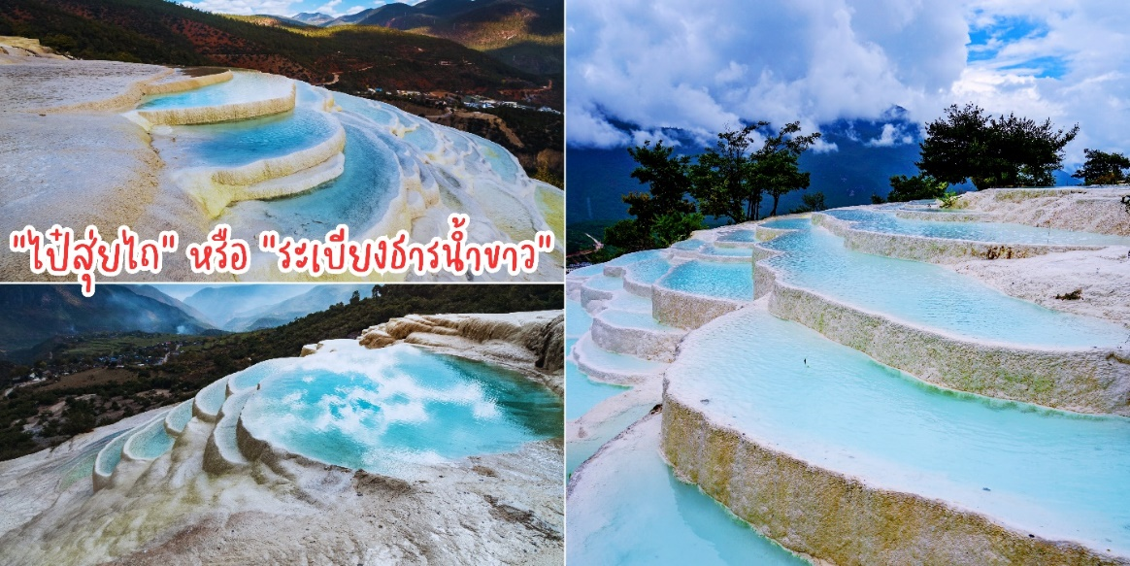

กลางวัน บริการอาหารกลางวัน ณ ภัตตาคาร
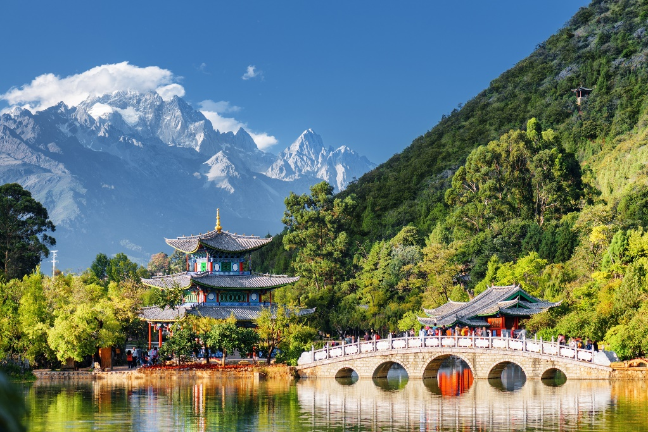
สระมังกรดำ ชมความงดงามของอุทยานที่กว้างใหญ่และน้ำในบึงที่ใสสะอาดมากจนสามารถสะท้อนภาพทิวทัศน์ของภูเขาหิมะให้เห็นได้อย่างชัดเจน

จากนั้นนำท่านชมเมืองโบราณลี่เจียง “ลี่เจียงกู่เฉิง”ชมชีวิตความเป็นอยู่แบบโบราณที่ยังคงหลงเหลือให้ได้พบเห็นในเมืองนี้ภายในเมืองโบราณมีร้านของฝากของที่ระลึกมากมายและเมืองนี้ได้รับประกาศจากองค์การยูเนสโก้ให้เป็น “เมืองมรดกโลก”
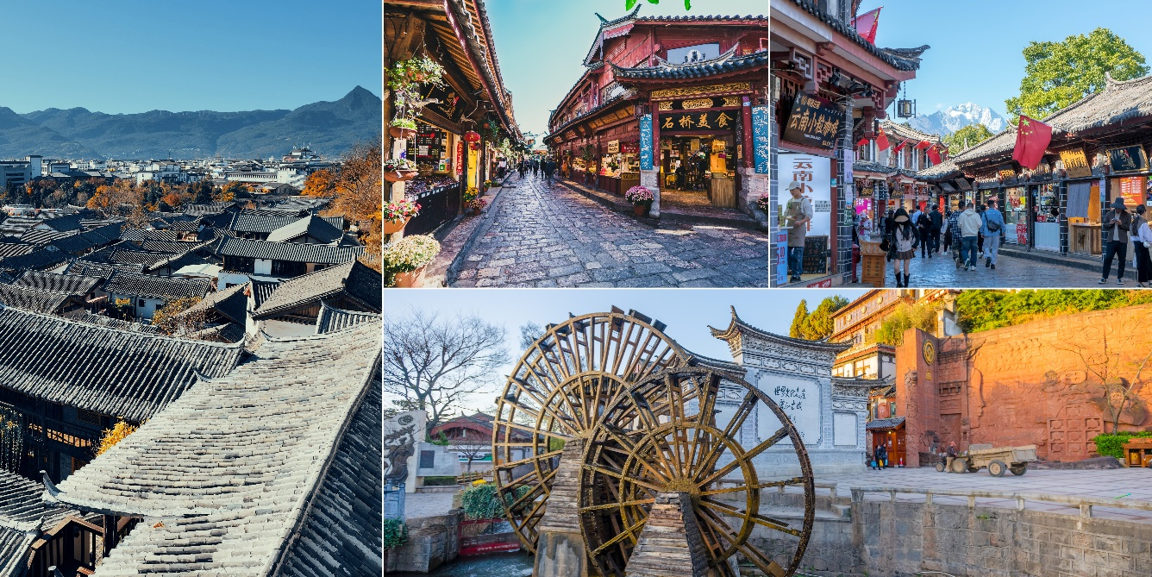
ค่ำ บริการอาหารค่ำณภัตตาคารลิ้มรสอาหารเมนูพิเศษ...สุกี้ปลาแซลมอน
ที่พัก FENG HUANG HOTEL 4*หรือเทียบเท่าระดับ 4 ดาวจีน

วันที่ห้า อุทยานภูเขาหิมะมังกรหยก (รวมกระเช้าใหญ่ไป-กลับ) ชมการแสดง IMPRESSION LIJIANG –หุบเขาสีน้ำเงินทะเลสาบไป๋สุ่ยเหอ (รวมรถแบตเตอรี่) – อุทยานน้ำหยก - เดินทางสู่คุนหมิง รถไฟความเร็วสูง (รวมรถขนกระเป๋า1เที่ยว)
เช้า บริการอาหารเช้าณโรงแรม
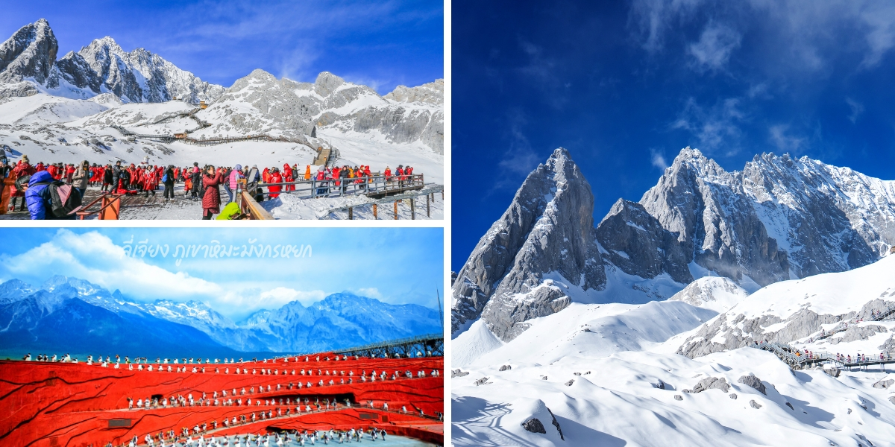
จากนั้นทุกท่านเดินทางสู่ภูเขาหิมะมังกรหยก (รวมกระเช้าใหญ่ไป-กลับ)ตั้งอยู่ทางตะวันตกเฉียงเหนือของเมืองเก่าลี่เจียงเป็นภูเขาสูงที่ตั้งตระหง่านซึ่งมีหิมะปกคลุมอยู่ตลอดทั้งปีจากนั้นนำท่านโดยสารกระเช้าไฟฟ้า (กระเช้าใหญ่) ขึ้นสู่บริเวณจุดชมวิวบนเขาหิมะมังกรหยกที่ความสูงระดับ 4,506 เมตรให้ท่านได้สัมผัสความหนาวเย็นและยิ่งใหญ่ของภูเขาแห่งนี้
**หมายเหตุหากกระเช้าใหญ่ปิดทำการเนื่องจากลมแรงหรือซ่อมบำรุงทางบริษัทจะเปลี่ยนให้นั่งกระเช้าหยุนซานผิงและเที่ยวชมทุ่งหญ้าหยุนซานผิงชมวิวภูเขาหิมะมังกรหยกโดยไม่ต้องแจ้งให้ทราบล่วงหน้า**
จากนั้นนำท่านเที่ยวชมหุบเขาพระจันทร์สีน้ำเงิน “ไป๋สุ่ยเหอ”(รวมรถแบตเตอรี่)เป็นหุบเขาที่อยู่ทางตะวันออกของภูเขาหิมะมังกรหยกนำท่านชมธารน้ำขาวหรือน้ำตกไป๋สุ่ยธารน้ำที่เป็นเชิงชั้นหินปูนสีขาวหลดหลั่นลามางดงามดุจจำลองความงดงามของอุทยานธารขาวกับหวงหลงมารวมกัน
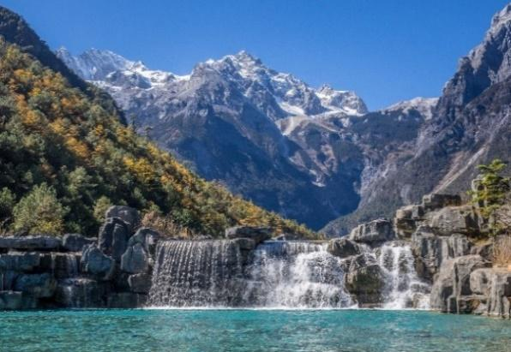
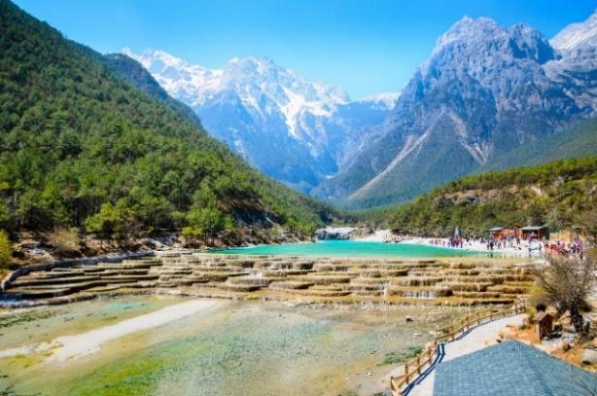

กลางวัน บริการอาหารกลางวัน ณ ภัตตาคาร
จากนั้นนำท่านชมโชว์ IMPRESSION LIJIANG ผู้กำกับชื่อก้องโลกจางอวี้โหมวได้เนรมิตให้ภูเขาหิมะมังกรหยกเป็นฉากหลังและบริเวณทุ่งหญ้าเป็นเวทีการแสดงใช้นักแสดงกว่า 600 ชีวิต
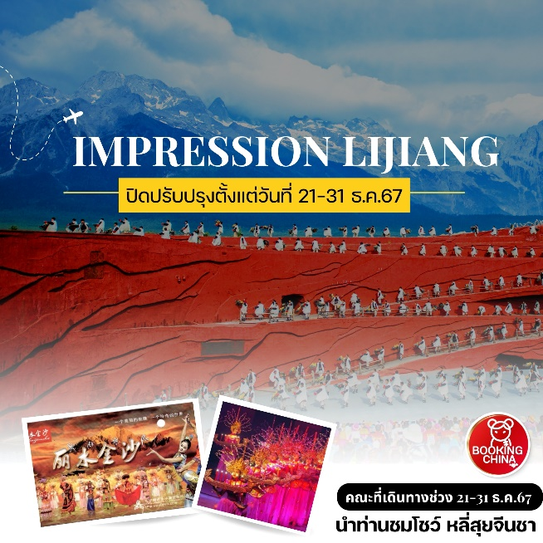
***หมายเหตุโชว์นี้แสดงทีโรงละครกลางแจ้งหากมีการปิดการแสดงในวันนั้นๆไม่ว่าจะด้วยกรณีใดๆทำให้เข้าชมไม่ได้ผู้จัดรับผิดชอบเพียงจัดโชว์พื้นเมืองชุดอื่นทดแทนให้เท่านั้นหากบัตรได้ถูกใช้ไปแล้วจะไม่มีการคืนค่าบริการใดๆ***
นำท่านเดินทางสู่ อุทยานน้ำหยก ซึ่งมีตาน้ำธรรมชาติผุดขึ้นมา 2 ตา เป็นน้ำที่ซึมมาจากการละลายของน้ำแข็งบนภูเขาหิมะมังกรหยก อุทยานน้ำหยกตั้งอยู่ไม่ไกลจากภูเขาหิมะมังกรหยก โดยมีการออกแบบหมู่บ้านให้กลมกลืนไปกับแหล่งน้ำที่ละลายลงจากภูเขาหิมะมังกรหยกและไหลผ่านระยะทางราว 2,400 เมตร ภายในอุทยานมีวัดลามะเก่าแก่ รูปปั้นเทวรูปศักดิ์สิทธิ์ ต้นไม้ศักดิ์สิทธิ์และบ่อน้ำพุศักดิ์สิทธิ์ตามความเชื่อของชาวน่าซี เหนือบ่อน้ำศักดิ์สิทธิ์มีรูปปั้นเทพเจ้าสีทองผู้ปกปักรักษาธรรมชาติที่ชาวน่าซีให้การเคารพสักการะ น้ำที่ใสสะอาดในสระอุดมไปด้วยวัชพืชสีเขียว ฝูงปลาคาร์พและฝูงปลาเรนโบว์เทราต์ แหวกว่ายกันอย่างเพลิดเพลินทำให้เกิดทัศนียภาพที่สวยงามของธรรมชาติ
จากนั้นนำท่านเดินทางสู่คุนหมิง (โดยรถไฟความเร็วสูงชั้น2) // ต้าลี่-คุนหมิง เวลา 16.00-18.00 **ตารางเวลารถไฟความเร็วสูงอาจมีการเปลี่ยนตามตารางการเดินรถไฟของประเทศจีน** รวมรถบริการขนกระเป๋าสัมภาระ

ค่ำ รับประทานอาหารค่ำ ณ ภัตตาคาร หรือทานบนรถไฟ**เปลี่ยนแปลงตามเวลาตารางรถไฟเท่านั้น**
ที่พัก PIN HUA YUE JIA HOTEL หรือเทียบเท่า4ดาวจีน
วันที่หก คุนหมิง-วัดหยวนทง - ตำหนักทอง - ซุ้มประตูม้าทองและซุ้มประตูไก่มรกต - ถนนคนเดินถนนจินปี้ลู่ – สนามบินฯ - กรุงเทพฯ MU9613 18.10-20.10
เช้า บริการอาหารเช้า ณ ห้องอาหารโรงแรม
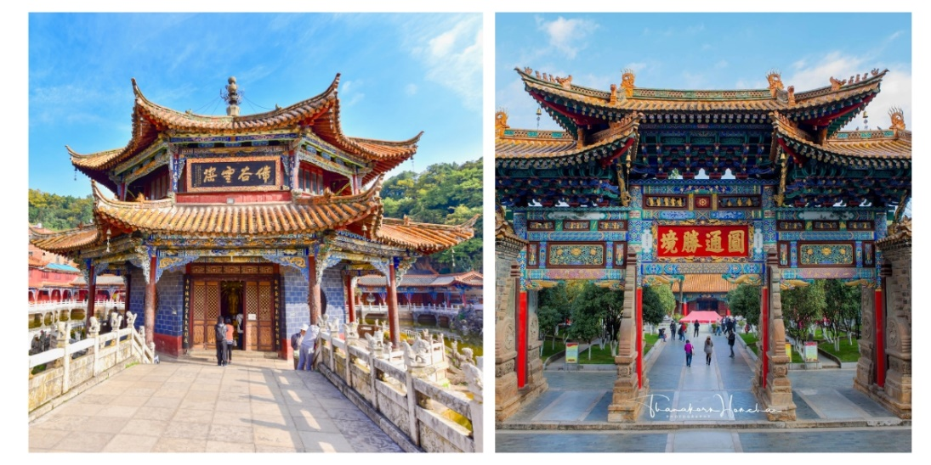
จากนั้นท่านสู่วัดหยวนทงเป็นวัดที่ใหญ่และเก่าแก่ที่สุดของมณฑลยูนนานภายในวัดตกแต่งร่มรื่นสวยงามกลางลานมีสระน้ำขนาดใหญ่สร้างมาตั้งแต่สมัยราชวงศ์ถังมีอายุยาวนานประมาณ 1,200 กว่าปีแต่การสร้างวัดแห่งนี้ดูแล้วจะแปลกตากว่าวัดอื่นๆในจีนเพราะปกติแล้วการสร้างวัดของจีนส่วนมากจะต้องสร้างอยู่บนภูเขามีแต่วัดหยวนทงที่สร้างแปลกที่สุดในจีนคือสร้างวัดต่ำกว่าภูเขาโดยวิหารจะอยู่ต่ำที่สุดเนื่องจากวัดแห่งนี้ไม่ได้สร้างขึ้นเพื่อเป็นวัดโดยตรงแต่เคยเป็นศาลเจ้าแม่กวนอิมมาก่อนดังนั้นคำว่า "หยวนทง" จึงเป็นชื่อที่ปรากฏในคัมภีร์ของเจ้าแม่กวนอิม
นำท่านชมความงามของตำหนักทองจินเตี้ยน ในอดีตเคยเป็นที่พักของอู๋ซันกุ้ย “ขุนศึกผู้ขายชาติ”และนางงามเฉินหยวนหยวนเป็นตำหนักที่มีฝาผนังและหลังคาสร้างด้วยทองเหลืองถึง380 ตันจึงทำให้ตำหนักมีความสวยเด่นแลดูเสมือนทองจึงได้ชื่อว่า “ ตำหนักทอง ” นับได้ว่าเป็นตำหนักที่ใหญ่ที่สุดของจีน
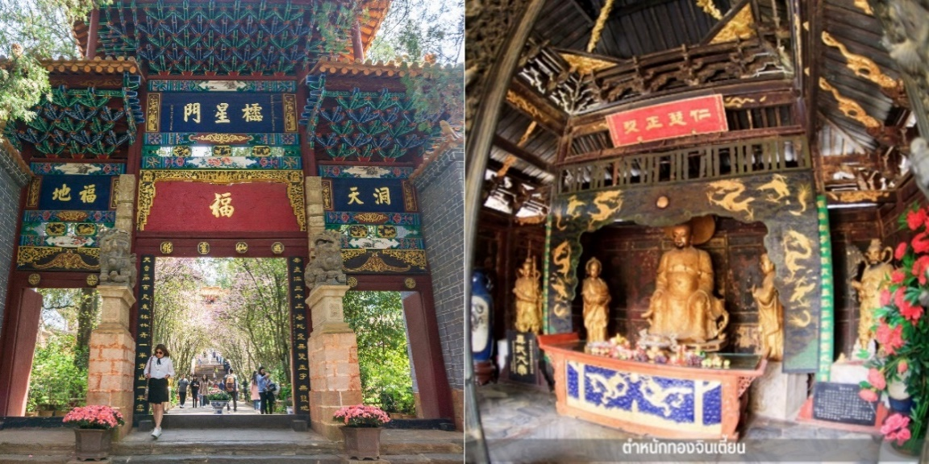

กลางวัน บริการอาหารกลางวัน ณ ภัตตาคาร
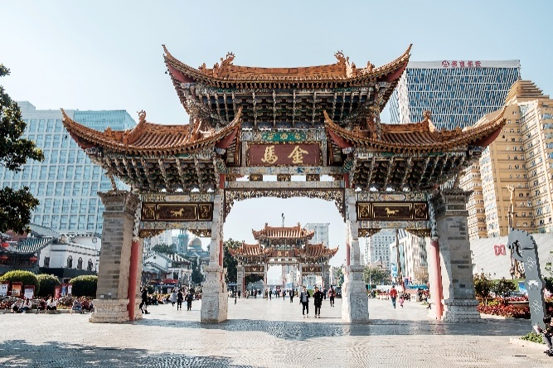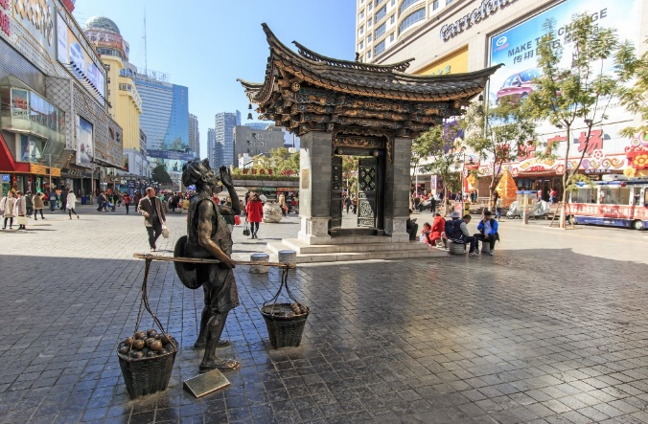
นำชมซุ้มประตูม้าทองและซุ้มประตูไก่มรกตซึ่งภาษาจีนเรียกว่าจินหม่าและปี้จีจึงเอาคำย่อ“จินปี้”มาขนานนามถนนว่าจินปี้ลู่ซึ่งก็คือ “ถนน(ม้า)ทอง(ไก่)มรกต”ซุ้มจินหม่าและซุ้มปี้จีเริ่มสร้างขึ้นในรัชวงศ์เต๋อราชวงศ์หมิงถึงปัจจุบันนี้มีประวัติร่วม 400 ปีลวดลายซุ้มจินหม่าปี้จีเป็นตราสัญลักษณ์ของนครคุนหมิงมาตลอดในถนนย่านการค้าแห่งนี้เป็นแหล่งเสื้อผ้าแบรนด์เนมทั้งของจีนและต่างประเทศเครื่องประดับอัญมณีชั้นเยี่ยมร้านเครื่องดื่มร้านอาหารพื้นเมืองและร้านขายของที่ระลึกอิสระช้อปปิ้ง ถนนคนเดินหนานผิงเจีย หรือถนนจินปี้ลู่อยู่ในใจกลางเมืองคุนหมิงพลาดไม่ได้กับสินค้าร้าน POP MART ที่เป็นที่นิยมในประเทศจีนและชาวไทยเป็นอย่างมาก ให้ท่านได้ลุ้นตัวการ์ตูนที่ชื่นชอบตามอัธยาศัย
สมควรแก่เวลานำทุกท่านเดินทางสู่สนามบินคุนหมิงเพื่อทำการเช็คอินกับสายการบิน
18.10 น. ออกเดินทางจากคุนหมิงโดยเที่ยวบินที่ MU9613 18.10-20.10
20.10 น. ถึงสนามบินนานาชาติสุวรรณภูมิโดยสวัสดิภาพและประทับใจ
☺☺☺☺☺☺☺☺☺☺☺☺☺☺☺☺☺☺☺☺
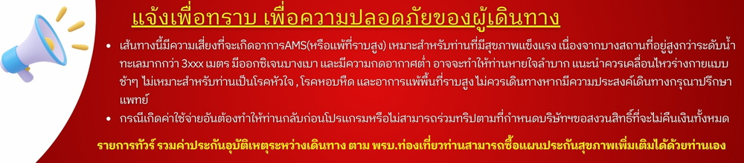
- โปรแกรมและรายละเอียดของการเดินทางอาจมีการเปลี่ยนแปลงได้ ทั้งนี้ขึ้นอยู่กับภาวะอากาศ และเหตุสุดวิสัยต่างๆ ที่ไม่สามารถคาดการณ์ ล่วงหน้าโดยทางบริษัทฯ จะคำนึงถึงผลประโยชน์และความปลอดภัยของผู้ร่วมเดินทางเป็นสำคัญ

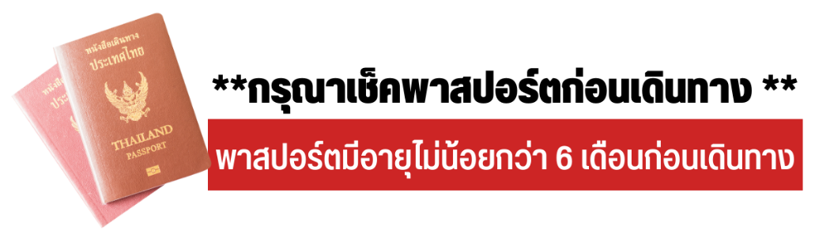
กรุณาส่งเอกสารอย่างน้อย 10วันทำการก่อนเดินทาง
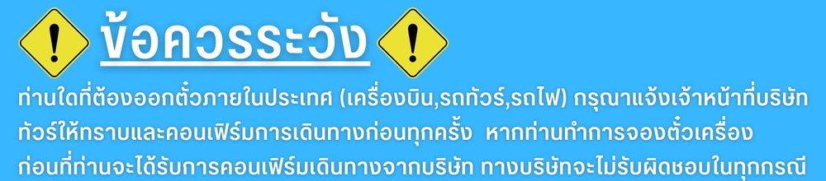

อัตราค่าบริการรวม
- ค่าตั๋วเครื่องบินเดินทางไป-กลับ ชั้นประหยัด ตามเส้นทางและสายการบิน รวมถึงค่าภาษีสนามบินที่ระบุในรายการ(น้ำหนักโหลดท่านละไม่เกิน 23 กิโลกรัม / ถือขึ้นเครื่อง 5 กิโลกรัม)
- ค่าที่พักระดับ 4 ดาว (ห้องละ 2 - 3 ท่าน)
- ค่าพาหนะนำเที่ยวตลอดเส้นทาง
- ค่าอาหารตามที่รายการระบุ
- ค่าเข้าชมตามสถานที่ต่าง ๆ ตามที่ระบุในรายการ
- ค่าไกด์ท้องถิ่นและหัวหน้าทัวร์ไทย
- ค่าประกันอุบัติเหตุระหว่างการเดินทาง ท่านละ 1 ล้านบาท กรณีรักษาพยาบาล 5 แสนบาท(เงื่อนไขตามกรมธรรม์)

อัตราค่าบริการไม่รวม
- ค่าน้ำหนักกระเป๋าเดินทางที่เกินจากสายการบินกำหนด
- ค่าธรรมเนียมน้ำมันและภาษีสนามบินในกรณีที่สายการบินมีการปรับขึ้นราคา
- ค่าใช้จ่ายส่วนตัวอาทิเช่นค่าโทรศัพท์, ค่าซักรีด, ค่าอาหารและเครื่องดื่มนอกเหนือจากในรายการ
- ค่าภาษีมูลค่าเพิ่ม 7% และภาษีหักณที่จ่าย 3% (กรณีลูกค้าต้องการใบเสร็จรับเงินแบบเต็มรูปแบบ)
- ค่าTRIP หรือสินน้ำใจสำหรับมัคคุเทศก์ท้องถิ่น, คนขับรถท่านละ 1,500.- บาท/ทริป หัวหน้าทัวร์ขึ้นอยู่กับความพึงพอใจในการบริการ
- ค่าทิปพนักงานยกกระเป๋าที่โรงแรม (ใบละ 5 หยวนต่อครั้ง) , ค่าทิปต่างๆหากท่านใช้บริการเหล่านั้น
- กรณียกเลิกฟรีวีซ่าสำหรับพาสปอร์ตไทย ต้องชำระค่าวีซ่าเพิ่ม
- ค่าวีซ่าจีนสำหรับชาวต่างชาติ

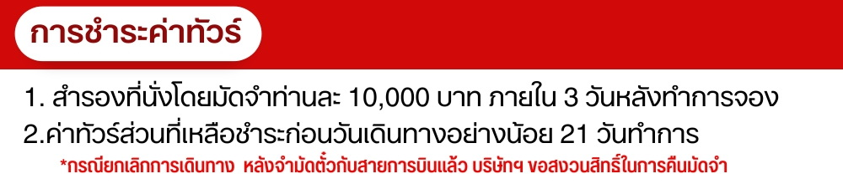
เงื่อนไขการสำรองที่นั่ง
- กรณียกเลิกการเดินทางน้อยกว่า 30 วันทำการและช่วงวันหยุดยาวหรือวันหยุดเทศกาลกรุณาแจ้งยกเลิกการเดินทางมากกว่า 45วันบริษัทฯขอสงวนสิทธิ์ในการคืนค่ามัดจำหรือหักค่าใช้จ่ายที่เกิดขึ้นจริง
- กรณีท่านไม่ผ่านการอนุมัติวีซ่าของประเทศจีน หรือถูกปฏิเสฐการเข้าประเทศจีนด้วยเหตุผลใดก็ตามบริษัทฯขอสงวนสิทธิ์ในการคืนค่าทัวร์หรือหักค่าใช้จ่ายที่เกิดขึ้นจริง
- หากไม่ชำระมัดจำตามที่กำหนดขออนุญาตตัดที่นั่งให้ลูกค้าท่านอื่นที่รออยู่
- หากชำระไม่ครบตามจำนวนบริษัทฯถือว่าท่านยกเลิกการเดินทางโดยอัตโนมัติโดยไม่มีเงื่อนไข
- เมื่อท่านชำระเงินไม่ว่าจะทั้งหมดหรือบางส่วนทางบริษัทฯถือว่าท่านได้ยอมรับเงื่อนไขและข้อตกลงต่างๆที่ได้ระบุไว้ทั้งหมดนี้แล้ว
- หากชำระเงินในแต่ละส่วนแล้วโปรดส่งสำเนาการโอนเงินมาทางอีเมลล์ของเซลล์ที่ท่านติดต่อ
- ส่งรายชื่อสำรองที่นั่งผู้เดินทางต้องส่งสำเนาหนังสือเดินทาง (Passport) ส่งสำเนาหนังสือเดินทางตัวจริง ******หากไม่ส่งสำเนาหนังสือเดินทาง (Passport) มาให้ทางบริษัทฯขอสงวนสิทธิ์ไม่รับผิดชอบค่าเสียหายอันเกิดจากความผิดพลาดจากการสะกดชื่อ-นามสกุลและอื่นๆเพื่อใช้ในการจองตั๋วเครื่องบินทั้งสิ้น 
หมายเหตุ
- กรณีผู้ร่วมคณะยินดีที่จะเดินทางน้อยกว่า 15 ท่าน ทางบริษัทสงวนสิทธิ์ ไม่มีหัวหัวหน้าทัวร์ (มีไกด์ท้องถิ่นตลอดการเดินทาง)
- กรณีเจ้าหน้าที่ตรวจคนเข้าเมืองของประเทศนั้น ๆ ปฏิเสธการเข้า-ออก ด้วยเหตุผลใดก็ตาม ถือเป็นเหตุผลซึ่งอยู่นอกเหนืออำนาจและความรับผิดชอบ ทางบริษัทฯ ขอสงวนสิทธิ์ที่จะไม่คืนเงินทั้งหมดหรือบางส่วน
- กรณีเทศกาลที่ต้องมีการยืนยันที่นั่งกับทางสายการบิน และทางโรงแรม โดยการผ่านตัวแทนทั้งในและต่างประเทศ รวมถึงเที่ยวบินพิเศษและเที่ยวบินเหมาลำทางบริษัทฯ ขอสงวนสิทธิ์ในการไม่คืนเงินทั้งหมดหรือบางส่วน
- บริษัทฯ ขอสงวนสิทธิ์ที่จะไม่รับผิดชอบค่าใช้จ่ายใด ๆ ในกรณีที่เกิดเหตุสุดวิสัยที่บริษัทไม่สามารถควบคุมได้ เช่น การยกเลิกไฟล์ทบิน เปลี่ยนตารางเวลาบิน หรือล่าช้าของสายการบิน, อุบัติเหตุ, ภัยธรรมชาติ, การนัดหยุดงาน, การจลาจล หรือสิ่งของสูญหายตามสถานที่ต่าง ๆ
- บริษัทฯ ขอสงวนสิทธิ์ที่จะเปลี่ยนแปลงราคาโดยมิต้องแจ้งให้ทราบล่วงหน้า ในกรณีที่มีการขึ้นลงของเงินตราต่างประเทศ และจากการปรับขึ้นค่าน้ำมันของสายการบิน
- บริษัทฯ ขอสงวนสิทธิ์ในการเปลี่ยนแปลงรายการท่องเที่ยวได้ตามความเหมาะสม ทั้งนี้จะยึดถือผลประโยชน์ของคณะผู้เดินทางเป็นสำคัญและบริษัทฯ ยังคงรักษามาตรฐานการบริการเช่นเดิม
- บริษัทฯ ขอสงวนสิทธิ์เมื่อท่านเดินทางไปพร้อมคณะ แล้วท่านงดใช้บริการใด หรือไม่เดินทางพร้อมคณะถือว่าท่านสละสิทธิ์ ไม่อาจเรียกร้องค่าบริการ และเงินคืน ไม่ว่ากรณีใด ๆ ทั้งสิ้น
- บริษัทฯ ขอสงวนสิทธิ์เลื่อนการเดินทางในกรณีที่มีผู้ร่วมคณะเป็นผู้ใหญ่ไม่ครบจำนวนตามที่แจ้งไว้

